Мама – первое слово,
Главное слово в каждой судьбе.
Мама жизнь подарила,
Мир подарила мне и тебе.
Песня из к/ф «Мама»

В преддверии самого замечательного праздника – Дня Матери ИЗО-студия «Радуга» совместно с педагогом Петровановой Лианой Владимировной организовали выставку рисунков «Пусть всегда будет мама!»
Данная выставка – это возможность рассказать всем о том, как мы любим, ценим и уважаем наших мам! Мама – самый главный и самый дорогой человек на свете, который окружает нас лаской и любовью. В глазах каждого ребенка мама своя, но непременно самая любимая.

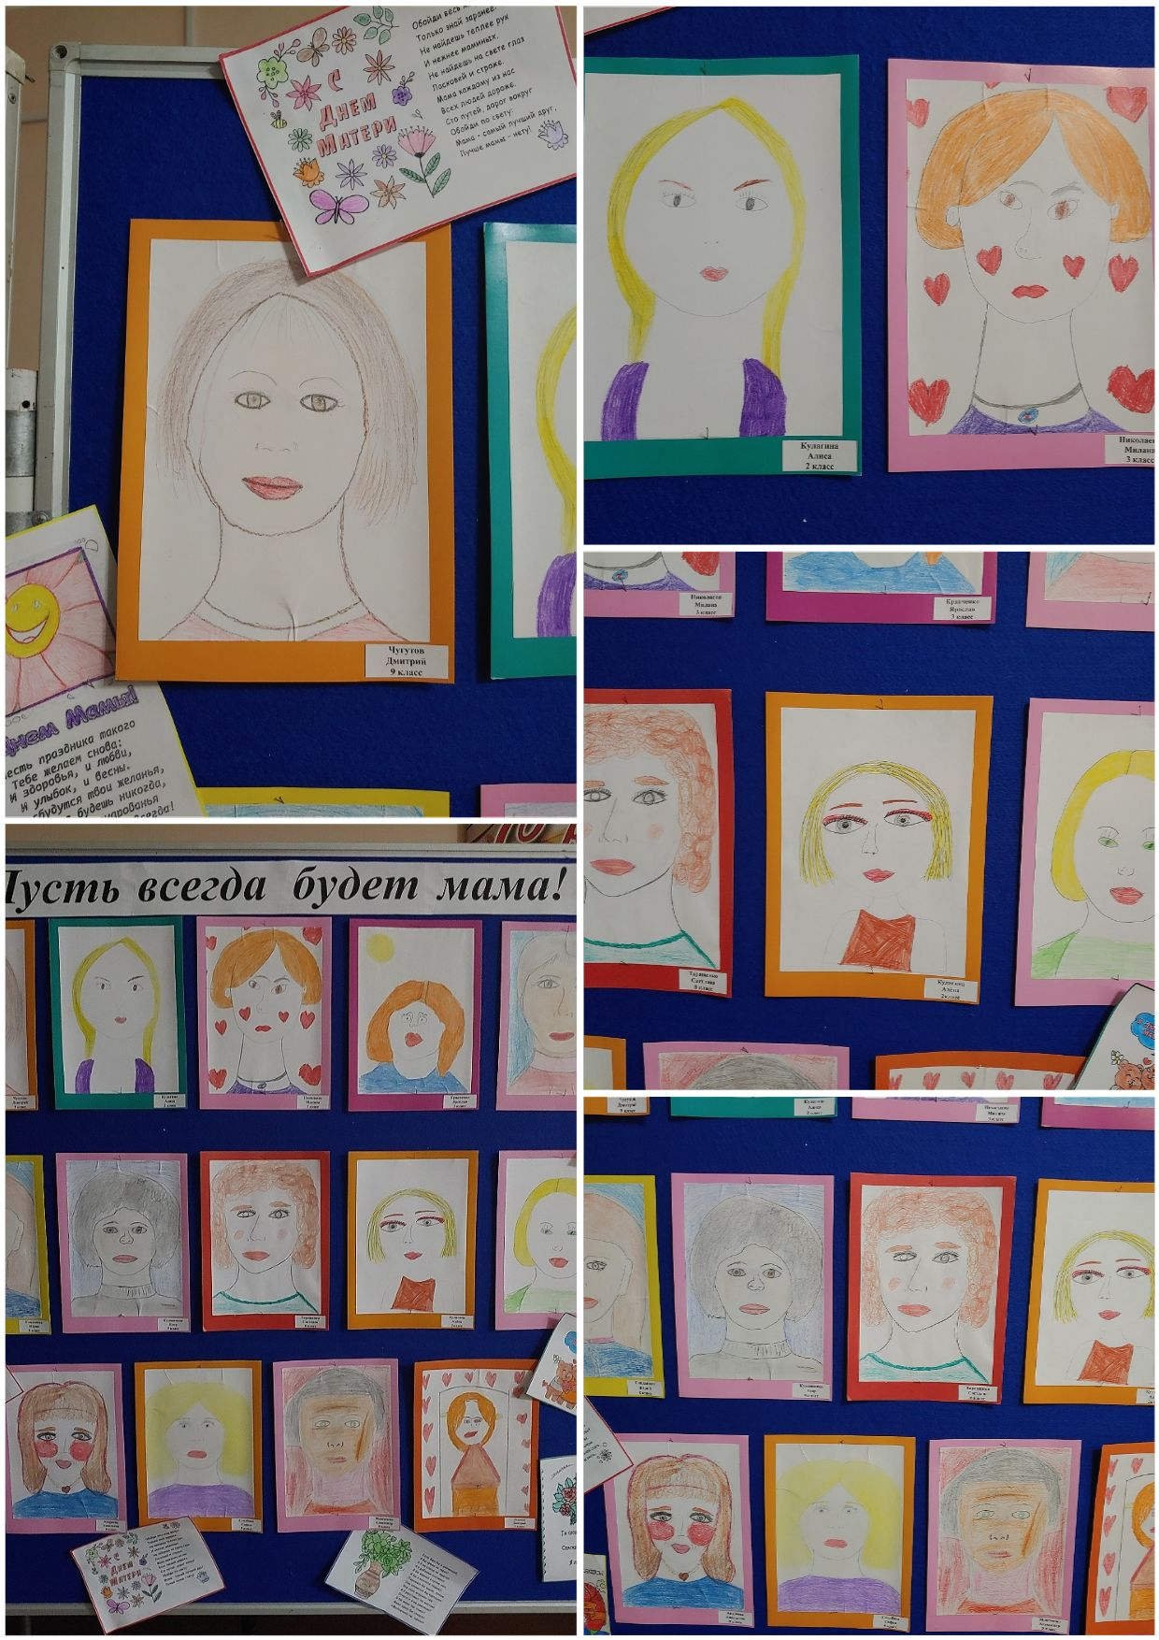
С какой любовью выполнены портреты мам, прорисована каждая деталь – добрые глаза, ясная улыбка, красивая прическа….
Возможно, полотна наших юных художников выглядят не так профессионально, но в них они выразили всю любовь, нежность и теплоту к своим мамам.

